Project design thinking: KoKit

# Thema & Challenge

Het thema dat wij hebben gekozen was voedsel. Als uitdaging wouden wij de belevenis van samen eten met kinderen re-designen, want wij geloofden dat dit thema een verbetering kan gebruiken.

# Stakeholders

Een aantal stakeholders dat dit thema/het project zal tegenkomen zijn:

* Voedselbedrijven
* Kinderen
* Ouders
* Horeca
* Mobiele software developers (Android, Apple, …)
* Supermarkten
* ...

# Interview

Dit is een interview van Lotte Geerinckx, 9 jaar.

|  |  |
| --- | --- |
| **V: Welke maaltijden zou je willen koken?** | *A: Spaghetti, frietjes, Taart, Cupcakes, Soep, aardappelen, groenten en vlees.* |
| **V: Hoe lang zou je in een keuken maximum willen staan?** | *A: Halfuurtje is lang. Langer zou ik niet willen.* |
| **V: Volg je graag een kookboek?** | *A: Ja, dit stoort me niet.* |
| **V: Wat eet je niet graag?** | *A: Witloof, courgetten en aubergines zijn vies.* |
| **V: Zou je muziek willen tijdens het koken?** | *A: Ja, ik luister naar van alles maar vooral naar carnavalsmuziek* |
| **V: Zou je koken leuk vinden?** | *A: Ja, dit zou heel tof zijn.* |
| **V: wil je een puntensysteem met het spel en dat je kan “winnen”?** | *A: Dit maakt me niet uit.* |
| **V: Moet je een prijs krijgen op het einde?** | *A: Ja, heel veel snoepjes.* |
| **V: Wat is de reden dat je soms niet wilt eten en/of moeilijk bent aan tafel?** | *A: Omdat het er vies uit ziet en niet lekker is.* |
| **V: Zou dit spel jou interesseren?** | *A: Ja, dit zou heel tof.* |
| **V: Wat zou je veranderen?** | *A: Neen, voor mij ziet dit er al leuk genoeg uit.* |

# Synthese

## VPC customer Profile

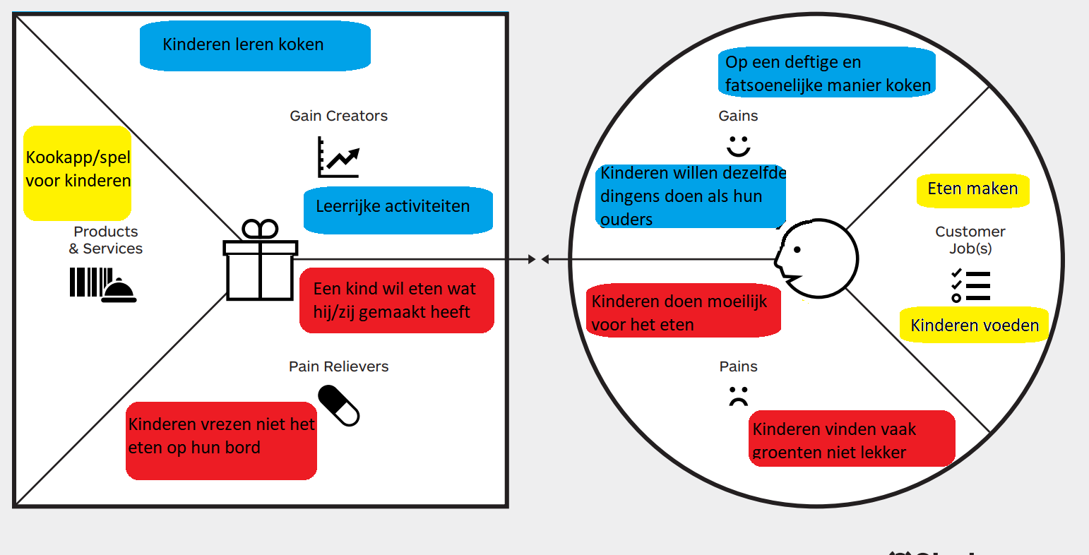

Dit is de VPC van de onze klant. De ‘taak” van onze klant in het maken van een maaltijd en hun kinderen voeden. De klant wil op een fatsoenlijke manier kunnen koken, maar dit is niet mogelijk omdat kinderen spelen graag voor dat ze eten en soms profiteren dat hun niet naar kijkt om gevaarlijke activiteiten te doen. Tijdens het eten is het ook een probleem. De kinderen leren eten en er zijn veel die bepaalde elementen niet lekker vinden, vooral groenten.  
Ons idee is om een soort app te maken dat de kinderen en de ouders helpen voor en tijden het eten. In deze app zou er verschillende recepten in een soort spelvorm gepresenteerd worden. Hierbij is het de bedoeling om de maaltijden van deze recept te koken met de kinderen. Dit is een leerrijke activiteit waarmee kinderen leren koken. Dit heeft ook als effect dat kinderen weten wat ze eten. Een kind dat zijn maaltijd heeft gemaakt of heeft geholpen te maken gaat meer de neiging hebben om van alle te proeven, ook de elementen dat hij niet lekker vond.

## empathy map

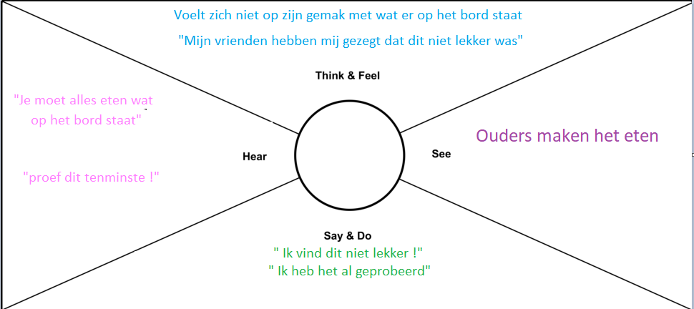

Dit is de emapthy map van het kind. Het kind ziet dat de ouders het eten maken in de keuken. Wanneer het eten klaar is zien ze elementen dat ze niet lekker vinden. Dit kan ook gebeuren omdat vrienden hebben gezegd dat deze element op het niet lekker was. Ze durven niet eens te proeven ze voelen hun niet op hun gemak op tafel. De ouders proberen van alles te zeggen om het te kind te overtuigen om het op te eten. Maar het kind probeert ook van alles te zeggen om dit niet kunnen eten.

## customer journey map

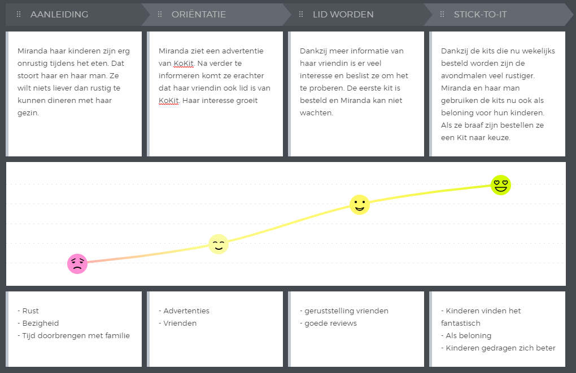

## Persona’s

### Persona 1: Ouder

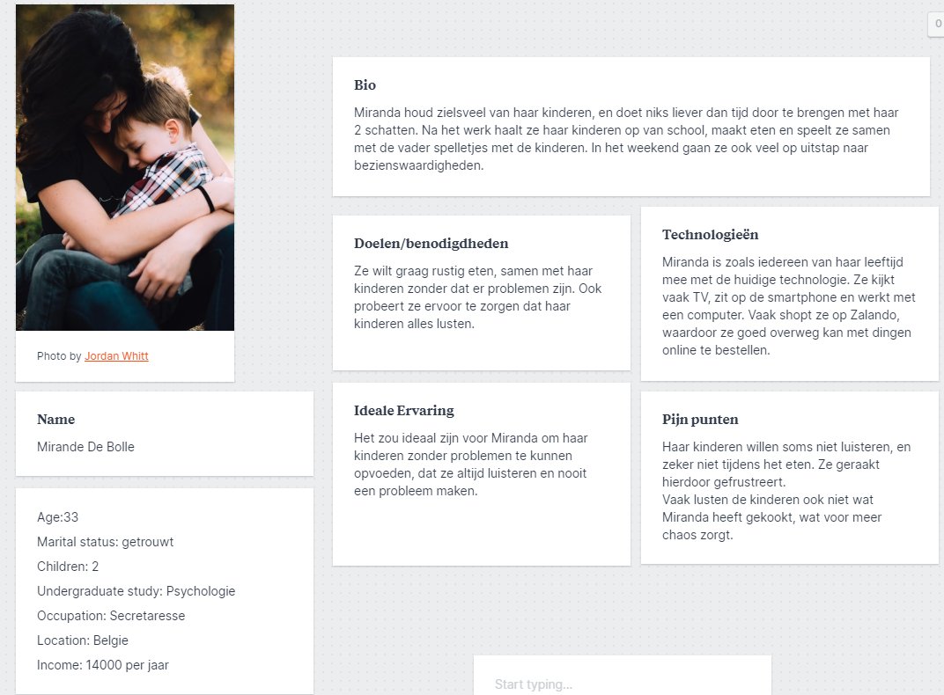Hier is het persona van de gemiddelde ouder en haar ervaringen met haar kinderen. Deze persona focust zich op het voorstellen van de problemen die ze onderneemt tijdens het eten met haar kinderen, en die ervaringen vast te leggen.

### Persona 2: Kind

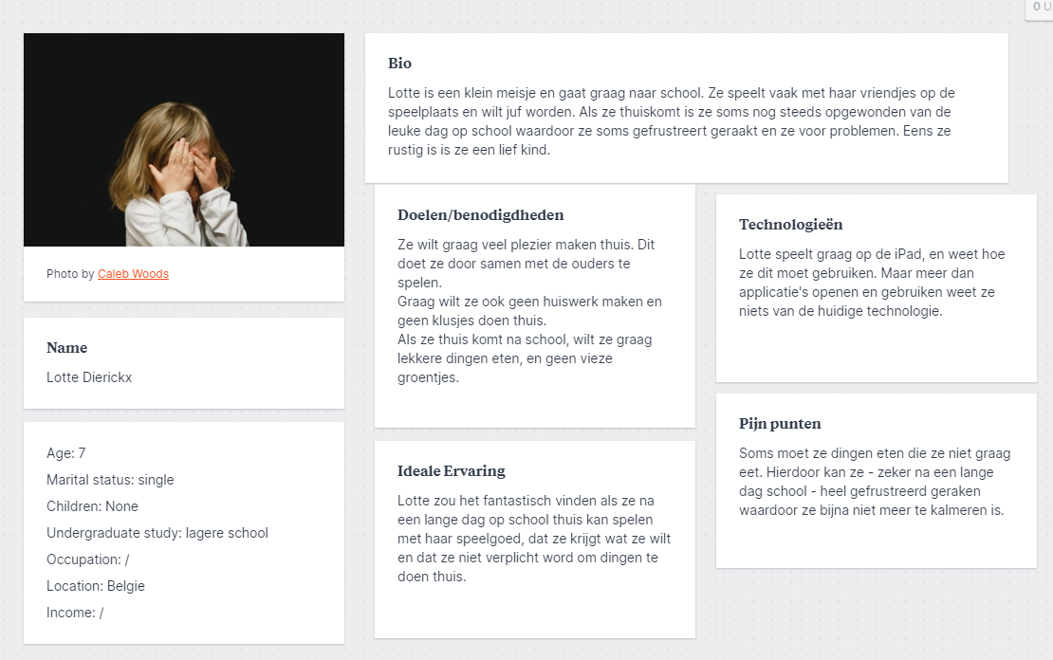

Dit is het persona van het kind van de ouder. Deze persona probeert de ervaringen van het kind vast te leggen tijdens het eten, en wilt ook de belevenissen van het kind vast leggen.

## 

# POV-statement

Voor het POV-statement hebben we gekeken naar het persona van de ouder en hebben haar belangrijkste doelen kort samengevat:   
“Een moeder moet een manier vinden voor haar kinderen te kalmeren tijdens het eten omdat ze hun eten niet lusten/willen eten, waardoor ze lastig worden.”

# Trigger questions

Hierover hebben we lang nagedacht, want dit was niet zo simpel. We hebben verschillende technieken gebruikt, zoals omgekeerd denken, simpel denken, … en zijn zo geëindigd bij deze vragen:

* HMW eten een leuke ervaring maken?
* HMW het eten dat de kinderen niet lekker vinden lekker maken?
* HMW ervoor zorgen dat ze het eten dat ze niet lekker vinden wegdoen?
* HMW de kinderen rustig maken/kalmeren?
* HMW-gebruik maken van de kinderen hun frustraties?
* HMW ervoor zorgen dat ouders gefrustreerde kinderen minder erg vinden?

# Resultaat brainstorm met enkel POV-question(s)

Na het focussen op de POV zijn we tot een paar oplossingen gekomen die dit probleem wel zouden kunnen oplossen. Enkele voorbeelden van deze oplossingen zijn:

* Kinderen motiveren om te eten
* Knuffels ontwerpen in de vorm van groenten zodat ze zo de groenten leuk gaan vinden.
* Nieuwe kooktechnieken toepassen
* Kinderen negatieve gevolgen geven als ze het eten niet op eten
* ...

# Resultaat brainstorm met HMW-questions

Daarna hebben we de HMW vragen erbij gehaald en oplossingen bedacht voor deze specifieke problemen. Dit ging vlotter dan het nadenken met enkel de POV vraag. Een paar voorbeelden van bedachte oplossingen:

* Kinderen helpen hun ouders koken (hierdoor zien ze hoe het gemaakt wordt).
* Ouders liegen tegen hun kinderen (zeggen dat bv. de broccoli een magische boom is dat hun mooie dromen geeft).
* Een tv-programma met hun favoriete helden waarin ze de vieze groentjes op eten.
* Kinderen aan tafel laten spelen met groentespelletjes
* Kinderen laten sporten voor het eten zodat ze honger krijgen
* Een soort van interactieve app/tv-programma maken waarin ze samen met hun idolen eten
* ...

# Resultaat brainstorm met technieken naar keuze => 1 techniek per categorie toepassen:

## Analogieën

### How would Steve Jobs solve this problem?

Steve Jobs zou waarschijnlijk een klein, simpel apparaat uitvinden voor de kinderen waarmee zij kunnen bijhouden wat ze allemaal hebben gegeten, spelletjes op kunnen spelen en punten verdienen door voedsel te eten die ze niet lekker vinden. Hierdoor zal het kind gemotiveerd zijn om voedsel te eten want ze zijn eigenlijk een spelletje aan het spelen.

## Nieuwe technologieën

### Augmented Reality/AI

We kunnen augmented reality combineren met AI om zo kinderen hun helden/idolen tot leven toveren in hun eigen woonkamer. Ze kunnen dan praten of dingen doen met de kinderen waaronder het eten dat de kinderen vies vinden zelf opeten en aan de kinderen duidelijk maken dat het helemaal niet vies is. Het idool zal ook persoonlijke boodschappen kunnen sturen door AI waardoor de kinderen niet alleen een nieuw vriendje hebben om mee te spelen, maar ook meer voedsel gaan eten en lusten.

## Maatschappelijke trends

### App

U kan in deze tijd voor bijna alles een app vinden in de app-store. Het is een gemakkelijke manier op vele problemen op te lossen. Het is ook een gemakkelijke manier om geld te genereren zonder dat de gebruiker moet betalen, aan de hand van advertenties in de app te verwerken. Hiermee kunnen we ook gemakkelijk ons product de wereld rond laten gaan. Dit ziet ons dus de beste manier om ons product op te bouwen

## Andere associatietechnieken

### Mindmap

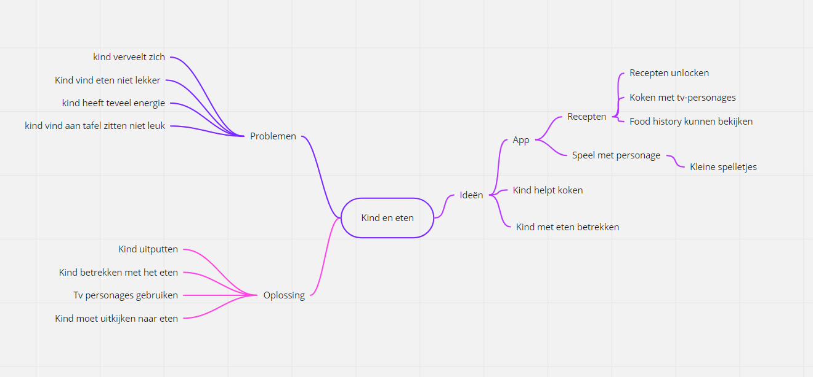

# Idee(en)selectie

Wij hebben voor deze fase gebruik gemaakt van “clustering”. Hierbij hadden wij alle ideeën samen gegroepeerd om zo te zien of we sommige ideeën konden samenbrengen. Zo hebben we gezien dat er veel ideeën waar die bij elkaar hoorden, en eindigde we zo met een paar groepjes (zoals te zien is op de foto’s). We hebben daarna gebruik gemaakt van “Post-it voting”, waarbij iedereen gestemd heeft op het groepje waar het meeste succes lag.  
Andere ideeën hebben we bijgehouden voor als het meest gestemde idee niet goed was.

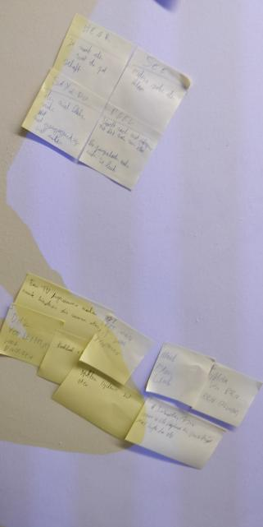

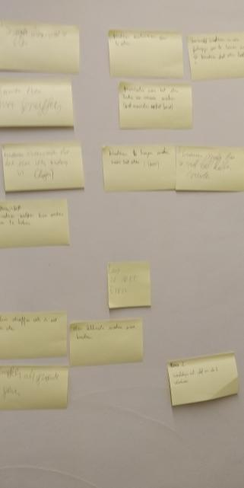

# Prototype

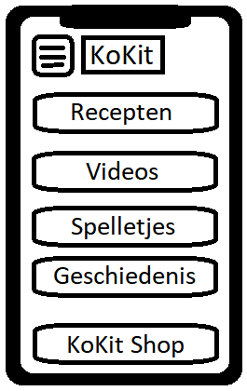

Hier is een klein getekend model dat het eindproduct zou moeten voorstellen. De mobiele applicatie zorgt er dus voor dat kinderen samen met hun favoriete tv-personages kunnen koken. Het is vrij simpel te begrijpen zodat kinderen er gemakkelijk mee weg zijn.

# Pitch

Iedere ouder kent het wel, je kinderen willen niet aan tafel blijven zitten om te eten, ze vinden het niet lekker, willen liever spelen, enz.  
Daarom bedachten wij KoKit, een manier om van het avondeten een leuke ervaring te maken voor je kinderen.  
Lekkere recepten op een leuke, speelse manier klaar maken samen met je kinderen en hun favoriete tv-personages via de receptenvideo’s, zo gebruiken ze ook meteen een goed deel van hun overige energie. Ook bieden wij een groot receptenboek aan dat iedereen kan raadplegen. Heb je geen zin om zelf de boodschappen te doen? Ook daarvoor hebben wij de oplossing, namelijk onze KoKit Shop, waar je handig in enkele stappen ineens alle ingrediënten in een Kit krijgt toegestuurd. Om er tijdens of na het eten de aandacht van je kinderen bij te houden zijn er ook interactieve spelletjes of video's te vinden.  
Ook handig is het geschiedenisboekje, waar we alle reeds gemaakte gerechten bijhouden zodat je makkelijk kan nagaan wat je samen al hebt klaargemaakt.

# Ontvangen feedback

* Hoe zorg je ervoor dat ze ook echt opeten wat ze klaarmaken?
  + Een puntensysteem implementeren in de spelletjes/via de video's groeten die in de meeste tekenfilms als vies beschouwd worden in een goed daglicht zetten.
* Wat als de kinderen niet moe worden?
  + We kunnen hen laten kijken naar interactieve video’s die aanzetten tot beweging na het eten.
    - Kan ook via spelletjes
* Hoe maken jullie winst?
  + Door Kits te verkopen met de ingrediënten
  + Advertenties in de app (bv; tussen de stappen recepten)
* = feedback
  + = mogelijke oplossingen

